GUÍA PARA LA ELABORACIÓN DE PLAN DE MANEJO PARA ENVASES PLÁSTICOS DE UN SOLO USO.

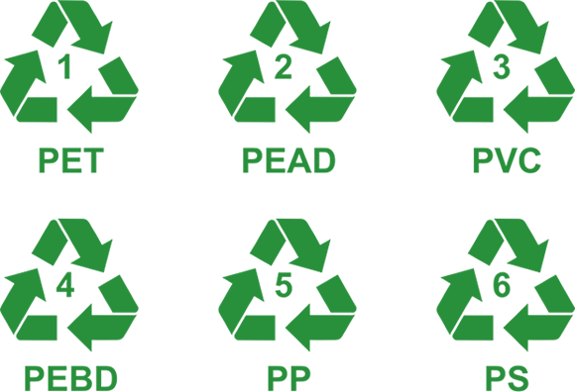

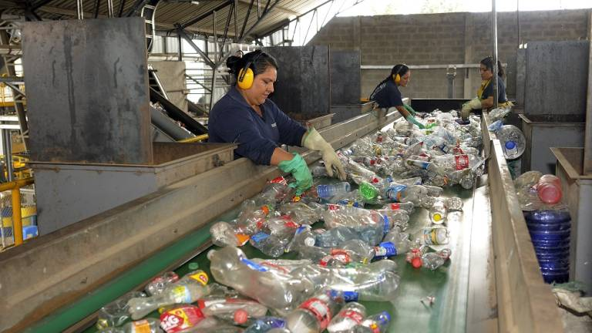

# **Introducción**

**Disposiciones Generales para la realización de Planes de Manejo para envases plásticos de un solo uso que se vendan, distribuyan o empleen en el territorio del Estado.**

Con la finalidad de dar el cumplimiento a la Ley General para la Prevención y Gestión Integral de los Residuos **(LGPGIR),** a la Ley para la Prevención y Gestión Integral de los Residuos Sólidos para el Estado de Oaxaca **(LPGIRS)**, y al Reglamento de la Ley para la Prevención y Gestión Integral de los Residuos Sólidos para el Estado de Oaxaca, esta Secretaría de Medio Ambiente, Biodiversidad, Energías y Sostenibilidad, ha elaborado esta guía para facilitar la realización de los Planes de Manejo de envases o botellas destinadas al agua u otras bebidas, que se vendan, distribuyan o empleen en el territorio del Estado de Oaxaca.

**¿Qué es el Plan de Manejo?**

Es un instrumento que contiene el conjunto de acciones y procedimientos, que permita e incentive la recuperación, valorización e incorporación a un proceso de reciclaje de los envases destinados al agua y otras bebidas, que se vendan, distribuyan o empleen en el territorio del estado de Oaxaca.

**¿Quiénes están obligados a presentar el Plan de Manejo?**

Las personas físicas o morales responsables de la producción, importación, distribución o comercialización dentro del territorio del Estado de envases, utensilios o embalajes de un solo uso, de conformidad con lo establecido en los artículos 3 fracción XIII y 29 del Reglamento de la Ley para la Prevención y Gestión Integral de los Residuos Sólidos para el Estado de Oaxaca.

Que a la letra dice:

*“Las personas físicas o morales responsables de la producción, importación, distribución o comercialización de utensilios, envases o embalajes de un solo uso, deberán presentar un plan de manejo que permita e incentive su recuperación, valorización e incorporación a un proceso de reciclaje dentro del territorio del Estado de acuerdo a las características y composición que establezcan las normas mexicanas, normas oficiales mexicanas, norma estatal ambiental y demás aplicables.*

*El plan de manejo deberá incluir plantas de procesamiento dentro del territorio del Estado, la obtención de la autorización del plan de manejo será en términos de la Ley y este Reglamento…”.*

De acuerdo con el Reglamento de la Ley para la Prevención y Gestión Integral de los Residuos Sólidos para el Estado de Oaxaca, el cual entró en vigor el 24 de octubre del 2020, se entiende por **utensilios, envases o embalajes de un solo uso** a los empaques, contenedores y/o artículos utilizados una sola vez para el fin que fueron diseñados, cuyos componentes se sujetarán a lo dispuesto en la Norma Ambiental Estatal y que no cuenten con un Plan de Manejo.

Por lo que, las personas físicas o morales responsables de la producción, importación, distribución o comercialización dentro del territorio del Estado de envases, utensilios o embalajes de un solo uso, deberán apegarse a lo dispuesto en las normas oficiales mexicanas, la norma ambiental estatal (NAE-SEMAEDESO-004/2021) y demás normatividad aplicable en su Plan de Manejo.

# **Instrucciones de llenado**

1. **Toda la documentación a la que se refiere el presente, deberá entregarse en forma impresa (en carpeta de 3 anillos, ordenando e identificando cada uno de los anexos), y en archivo electrónico (formato Word y PDF), dentro de memoria USB.**
2. **La documentación legal que se deberá anexar en la presente guía, podrá consultarse en el checklist (ver pág. 14).**
3. La persona física o moral deberá de asegurarse que llenar todos los espacios en dicho formato de lo contrario no se acusará de recibido;
4. Solo utilizar letras MAYUSCULAS para su llenado;
5. En caso de que los espacios no sean suficientes, podrá agregar anexos, haciendo referencia en el apartado correspondiente;
6. Deberá actualizar el índice de contenido correspondiente al número de página;
7. El plan de Manejo y toda la información anexa deberá entregarse en la Oficialía de Partes de la Secretaría, ubicada en Ciudad Administrativa “Benemérito de las Américas” Edificio 5 Nivel 3, Carretera Internacional Oaxaca-Istmo km 11.5, Tlalixtac de Cabrero, C.P. 68270, Oaxaca, en un horario de 9:00 a 15:30 hrs.
8. Toda la documentación legal e información adicional deberá entregarse en forma impresa en carpeta de tres arillos y en archivo electrónico con oficio dirigido a la Doctora Karime Unda Harp, Secretaria de Medio Ambiente, Biodiversidad, Energías y Sostenibilidad.

**NOTA: El Plan de Manejo deberá ser ingresado con la información y documentación completa y vigente, de lo contrario, NO se recibirá hasta que la información sea acreditada de manera satisfactoria por esta Secretaría.**

1. **Registro de Plan.**
   1. **Información General de la Empresa.**
      1. **Nombre, Denominación o Razón Social de la Persona Física o Moral.**

|  |
| --- |
|  |

* + 1. **Nombre del Propietario o Representante Legal.**

|  |
| --- |
|  |

* + 1. **Registro Federal del Contribuyente (RFC).**

|  |
| --- |
|  |

* + 1. **Tipo de Contribuyente.**

|  |
| --- |
|  |

* + 1. **Persona Autorizada para Notificar y Recibir Información.**

|  |  |  |
| --- | --- | --- |
| **Nombre de la Persona Autorizada:** | | |
|  | | |
| **Calle y No.:** | **Colonia:** | |
|  |  | |
| **Código Postal:** | **Municipio:** | **Estado:** |
|  |  |  |
| **Teléfono:** | **Correo Electrónico:** | |
|  |  | |

* + 1. **Domicilio del Establecimiento.**

|  |  |  |  |  |
| --- | --- | --- | --- | --- |
| **Zona Industrial**  **( _ )** | **Zona Habitacional ( _)** | **Zona Deshabitada (__)** | | **Otro ( __)**  **Especifique:** |
| **Calle y No.:** | | | **Colonia:** | |
|  | | |  | |
| **Código Postal:** | | | **Municipio y Estado:** | |
|  | | |  | |

* 1. **Datos de Operación y Localización de la Empresa.**
     1. **Actividad Principal del Establecimiento (Especificar si se trata de Producción, Importación, Distribución y/o Comercialización).**

|  |
| --- |
|  |

* + 1. **Nombre Comercial del Establecimiento.**

|  |
| --- |
|  |

* + 1. **Coordenadas de Localización del Establecimiento (UTM), indicar zona UTM.**

|  |  |  |
| --- | --- | --- |
| **Vértice** | **Latitud** | **Longitud** |
|  |  |  |
|  |  |  |

**3.3 Información de establecimientos involucrados.**

**3.3.1 Información general de las empresas con las que se comparte la cadena de custodia del producto sujeto al presente Plan (considerando desde su producción hasta su recuperación en forma de residuo).**

|  |  |  |  |  |  |  |  |  |  |
| --- | --- | --- | --- | --- | --- | --- | --- | --- | --- |
| **Información General** | | | | **Horario de trabajo** | | | **Coordenadas del Establecimiento (UTM)** | | |
| **Nombre de la empresa** | **Representante Legal** | **Domicilio** | **Actividad que realiza dentro de la cadena de custodia** | **Horario de operación (indicar los turnos que hay).** | **No. de empleados** | **No. de días de actividad por semana.** | **Vértice** | **Longitud** | **Latitud** |
|  |  |  |  |  |  |  |  |  |  |
|  |  |  |  |  |  |  |  |  |  |

**3.3.2 Licencias, permisos o autorizaciones, vigentes, con las que cuenten las empresas con las que se comparte la cadena de custodia del producto sujeto al presente Plan, para desarrollar la actividad correspondiente (Federales, Estatales y/o Municipales).**

|  |  |  |  |  |  |
| --- | --- | --- | --- | --- | --- |
| **Nombre de la empresa** | **Nombre del permiso** | **No. de Autorización** | **Fecha de emisión de la última Autorización** | **Vigencia** | **Autoridad que lo emite** |
|  |  |  |  |  |  |
|  |  |  |  |  |  |

1. **PLAN DE MANEJO PARA PLÁSTICOS DE UN SOLO USO.**

**Instrucciones: Para contestar los incisos 4.1, 4.2 y 4.3, considerar que se deberá rellenar sólo el apartado que corresponde a la actividad principal de la empresa que promueve el presente Plan.**

**4.1 PRODUCTORES.**

**4.1.1 Insumos para la conformación del empaque o envase sujeto al presente Plan.**

|  |  |  |
| --- | --- | --- |
| **Preforma** | **Cantidad requerida (ton/lote)** | **Nombre de la empresa que lo provee** |
|  |  |  |
|  |  |  |

**4.1.2 Caracterización de los envases.**

1. **Indicar el tiempo (mes) considerado para la producción de un lote: _________.**
2. **¿Cuántos lotes se produjeron durante el último semestre? _________.**

|  |  |  |  |  |  |  |  |
| --- | --- | --- | --- | --- | --- | --- | --- |
| **Nombre comercial del producto.** | **Número de Identificación 1** | **Densidad de la preforma 2**  **A** | **Cantidad producida** | | **Cantidad de plástico requerido (ton/lote) 3**  **C** | **Porcentaje de material reciclado en el producto (%RPET en envase) 4** | **% de Reciclabilidad5** |
| **(piezas/**  **lote)** | **(ton/lote)**  **B** |
|  |  |  |  |  |  |  |  |
|  |  |  |  |  |  |  |  |

**1 De acuerdo a la NAE-SEMAEDESO-004/2021, referente al material con el que fue elaborado el envase.**

**2 Para el caso de botellas destinadas al agua u otras bebidas, los datos se obtienen del reporte de análisis del CENAM.**

**3 Se multiplica la densidad del polímero utilizado (A) por las piezas producidas (B): A*B=C**

**4 Obtenido del reporte de análisis del CENAM.**

**5 Porcentaje del envase que puede ser sometido nuevamente a un proceso de reciclaje.**

1. **¿Qué cantidad de envases (ton/semestre) recuperan? (Es decir, del total de envases que producen durante un semestre, cuánto están recuperando mediante campañas, contenedores u otras estrategias). __________________.**

**4.1.3 Merma.**

|  |  |  |  |  |  |  |
| --- | --- | --- | --- | --- | --- | --- |
| **Cantidad de residuo plástico derivado de la producción (ton/lote)** | **Nombre del prestador de servicio para la recolección y transporte del residuo** | **No. de Autorización** | **Vigencia** | **Nombre de la persona física o moral de destino (acopio, almacenamiento, tratamiento y/o disposición final)** | **No. de Autorización** | **Vigencia** |
|  |  |  |  |  |  |  |
|  |  |  |  |  |  |  |

**4.2 IMPORTADORES Y DISTRIBUIDORES.**

**4.2.1 Información general de las características del envase.**

|  |  |  |  |
| --- | --- | --- | --- |
| **Nombre comercial del producto.** | **Número de Identificación 1** | **Porcentaje de material reciclado en el producto (%RPET en envase) 2** | **% de Reciclabilidad 3** |
|  |  |  |  |
|  |  |  |  |

**1 De acuerdo a la NAE-SEMAEDESO-004/2021, referente al material con el que fue elaborado el envase.**

**2 Obtenido del reporte de análisis del CENAM, mismo que se refiere al porcentaje de material reciclado que está incorporado en el envase del producto.**

**3 Porcentaje del envase que puede ser sometido nuevamente a un proceso de reciclaje.**

**4.2.2** **Información general de la dinámica de distribución de los envases sujetos al presente Plan.**

|  |  |  |  |  |  |
| --- | --- | --- | --- | --- | --- |
| **Nombre comercial del producto** | **Nombre de la empresa productora que lo suministra** | **Nombre de la empresa a la cual se suministra el producto** | **Cantidad que se distribuye (pieza/día)** | **Cantidad recuperada de envases en el Estado (ton/semestre)** | |
| **(piezas/**  **semestre)** | **(ton/**  **semestre)** |
|  |  |  |  |  |  |
|  |  |  |  |  |  |

**4.3 COMERCIALIZADORES.**

|  |  |  |  |  |
| --- | --- | --- | --- | --- |
| **Nombre de la empresa que le distribuye** | **Nombre comercial del producto** | **Número de Identificación 1** | **Cantidad que recibe (pieza/día)** | **Cantidad recuperada de envases en el Estado (ton/semestre)** |
|  |  |  |  |  |
|  |  |  |  |  |

**1 De acuerdo a la NAE-SEMAEDESO-004/2021, referente al material con el que fue elaborado el envase.**

**4.4 ESTRATEGIAS.**

**4.4.1 Describir e identificar los mecanismos a implementar (estrategias) para lograr la recuperación y recolección de los envases plásticos que se distribuyan dentro del territorio del Estado.**

*NOTA:* Las siguientes tablas podrán replicarse para cada estrategia planteada.

**DEFINIR ESTRATEGIAS PARA LA RECUPERACIÓN DE ENVASES PLÁSTICOS.**

|  |  |
| --- | --- |
| **Estrategia #1** |  |
| **Acciones** |  |
| **Meta** |  |
| **Actores involucrados** |  |
| **Indicador de cumplimiento** |  |

**DEFINIR ESTRATEGIAS PARA LA MINIMIZACIÓN DE ENVASES PLÁSTICOS.**

|  |  |
| --- | --- |
| **Estrategia #1** |  |
| **Acciones** |  |
| **Meta** |  |
| **Actores involucrados** |  |
| **Indicador de cumplimiento** |  |

**4.5 Plan de Acción.**

**Instrucciones:** Elaborar un Plan de Acción para la ejecución de las estrategias propuestas en el apartado 4.4.

|  |  |  |  |  |
| --- | --- | --- | --- | --- |
| **Estrategia correspondiente** | **Descripción de la actividad** | **Tiempo de ejecución** | | **Responsable** |
| **Fecha de inicio** | **Fecha de fin** |
|  |  |  |  |  |
|  |  |  |  |  |

**4.6** **CUESTIONARIO PARA IDENTIFICAR LA CADENA DE CUSTODIA DE LOS ENVASES.**

**Instrucción: responder las siguientes preguntas de acuerdo con la actividad que realiza (productor, importador/distribuidor, comercializador).**

**1.-** La **Responsabilidad Compartida** implica que las responsabilidades y compromisos se distribuyen equitativamente entre las personas involucradas y de acuerdo a sus capacidades y posibilidades a lo largo de la cadena de custodia del envase. Considerando lo anterior, **¿De qué manera participa en la ejecución de prácticas para la recuperación de los envases que produce, distribuye o comercializa?**

**2.- ¿De qué manera interviene con el resto de actores involucrados en la cadena de custodia?**

**3.- Mencione el destino final de los envases recuperados.**

**4.- ¿Cuál es su alcance dentro del Principio de Responsabilidad Compartida?**

**5.- ¿Cuáles son los obstáculos o retos a los que se enfrentan en la recuperación y minimización de envases?**

|  |  |  |  |  |  |  |  |  |  |  |  |
| --- | --- | --- | --- | --- | --- | --- | --- | --- | --- | --- | --- |
| Declaro que la información contenida es verídica y que enterados de que: en caso de encontrar falsedad en la información y/o incumplimiento, la Secretaría del Medio Ambiente, Biodiversidad, Energías y Sostenibilidad procederá a aplicar las sanciones correspondientes.  **Fecha de elaboración:**   |  |  |  |  |  |  |  |  |  |  | | --- | --- | --- | --- | --- | --- | --- | --- | --- | --- | |  |  |  |  |  |  |  |  |  |  |   **Día Mes Año** | Nombre y firma del Propietario o Representante Legal  de la empresa  Nombre y firma del responsable de la elaboración del  Plan de Manejo  Cédula Profesional  (En caso de que el documento haya sido elaborado por un prestador de servicios) |

**LISTA DE CHEQUEO PARA EL INGRESO DE PLAN DE MANEJO PARA ENVASES PLÁSTICOS DE UN SOLO USO.**

|  |  |  |  |
| --- | --- | --- | --- |
| **PROMOVENTE:** |  | | |
| **PROYECTO:** |  | | |
| **CONTACTO:** |  | **FECHA:** |  |

|  |  |  |  |  |
| --- | --- | --- | --- | --- |
| **DOCUMENTO** | **SI** | **NO** | **N/A** | **OBSERVACIONES** |
| FORMATO DE PLAN DE MANEJO |  |  |  |  |
| LÍNEA DE PAGO Y COMPROBANTE DE PAGO |  |  |  |  |
| Documentación que acredite la personalidad del solicitante, misma que deberá ser entregada en copia certificada ante Notario Público *(ver tabla 1).* |  |  |  |  |
| Copia legible de la Identificación Oficial, vigente, del Representante Legal. |  |  |  |  |
| Copia legible de la Identificación Oficial, vigente, del Prestador de Servicios (si aplica). |  |  |  |  |
| Copia de la Constancia de Situación Fiscal actualizada. |  |  |  |  |
| Comprobante de Domicilio. |  |  |  |  |
| Copia certificada ante Notario Público de la Posesión Legal del Predio *(ver tabla 2).* |  |  |  |  |
| **(APLICA SÓLO PARA PRODUCTORES)**   * **Informe de análisis realizado por CENAM vigente.** * Copia del contrato, convenio o acuerdo con las empresas *Distribuidoras* del producto. * Copia de la Autorización, vigente, de los distribuidores de envases con los que tiene contrato, emitida por esta Secretaría. |  |  |  |  |
| **(APLICA SÓLO PARA DISTRIBUIDORES O IMPORTADORES)**   * **Tabla resumen de resultados de informe de CENAM** (deberá ser respaldada por carta protesta de decir verdad del productor del envase), misma que deberá estar vigente. * Copia del contrato, convenio o acuerdo con las empresas *Productoras* y *Comercializadoras* del producto que distribuye. * Copia de la Autorización, vigente, de las empresas productoras y comercializadoras con las que tiene contrato, emitida por esta Secretaría. |  |  |  |  |
| **(APLICA SÓLO PARA COMERCIALIZADORES)**   * Copia del contrato, convenio o acuerdo con las empresas que le *distribuyen* el producto*.* * Copia de la Autorización, vigente, de las empresas distribuidoras con las que tiene contrato, emitida por esta Secretaría. |  |  |  |  |
| Contrato, convenio o acuerdo con las personas físicas o morales encargadas de la recolección, transporte, acopio, almacenamiento, tratamiento y/o disposición final del residuo (envases). **[APLICA PARA PRODUCTORES Y DISTRIBUIDORES]** |  |  |  |  |
| Autorización, vigente, de las personas físicas o morales encargadas de la recolección, transporte, acopio, almacenamiento, tratamiento y/o disposición final del residuo (envases). **[APLICA PARA PRODUCTORES Y DISTRIBUIDORES]** |  |  |  |  |
| Croquis del establecimiento y colindancias. |  |  |  |  |
| Copia de Autorización de Impacto Ambiental vigente (Aplica en caso de contar con una planta de procesamiento propia). |  |  |  |  |
| Copia de la Licencia de uso de suelo vigente (Aplica en caso de contar con una planta de procesamiento propia). |  |  |  |  |
| Copia de la Licencia de Funcionamiento emitido por la Autoridad Municipal correspondiente. |  |  |  |  |
| Carta protesta de decir verdad firmada por el promovente. |  |  |  |  |

Revisó Persona que entregó el Plan de Manejo

Nombre y Firma

(Personal de la SEMABIESO)

Nombre y Firma

***NOTA:*** *El Plan de Manejo deberá ser ingresado con la documentación completa y vigente, de lo contrario, no se recibirá hasta que la información sea acreditada de manera satisfactoria por esta Secretaría.*

**Tabla 1.** Documentos a presentar según la personalidad del solicitante.

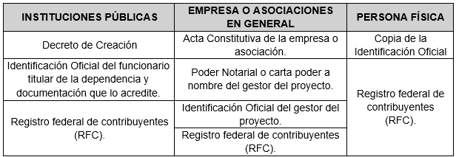

**Tabla 2.** Documentos que acreditan la Posesión Legal del predio.

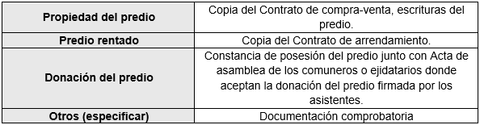1 Deberá anexarse al contrato de arrendamiento: copia de las Identificaciones Oficiales de las partes firmantes, asimismo, copia de las Escrituras del Predio, o bien, una Constancia de Posesión del Predio.